Họ và tên: Thân Hoàng Thiên Thiên

MSSV: 22687721

# 1. Trang chủ: Danh sách sách

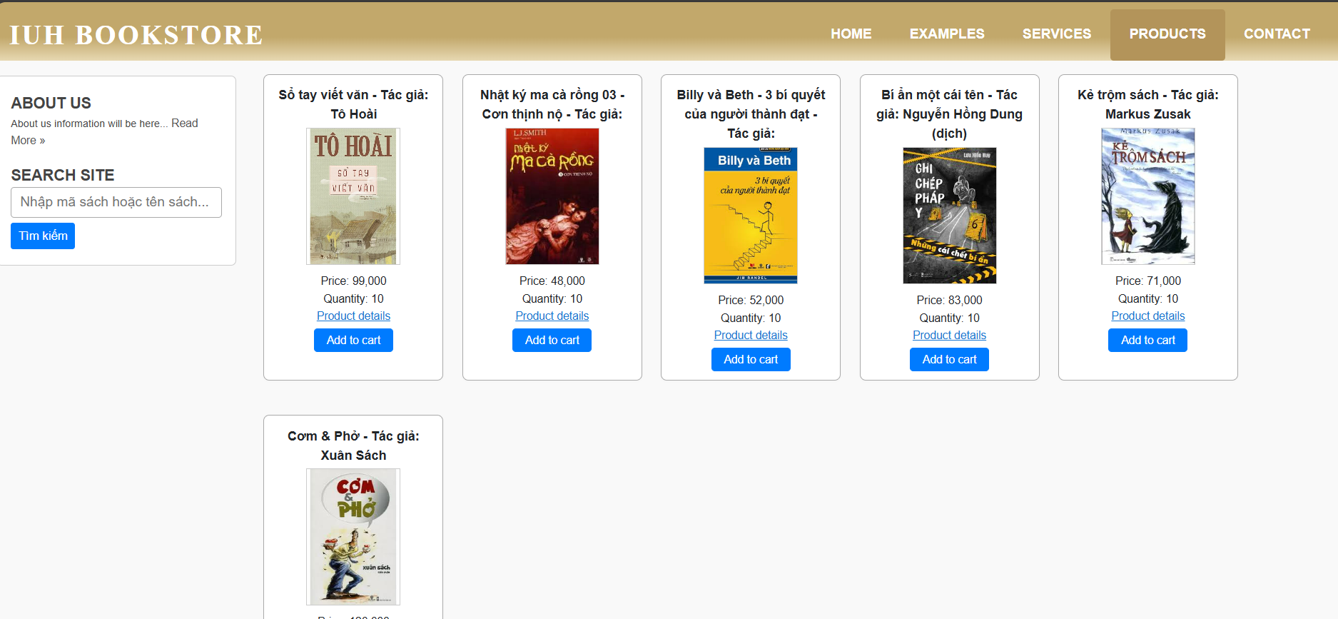

# 2. Chi tiết sách

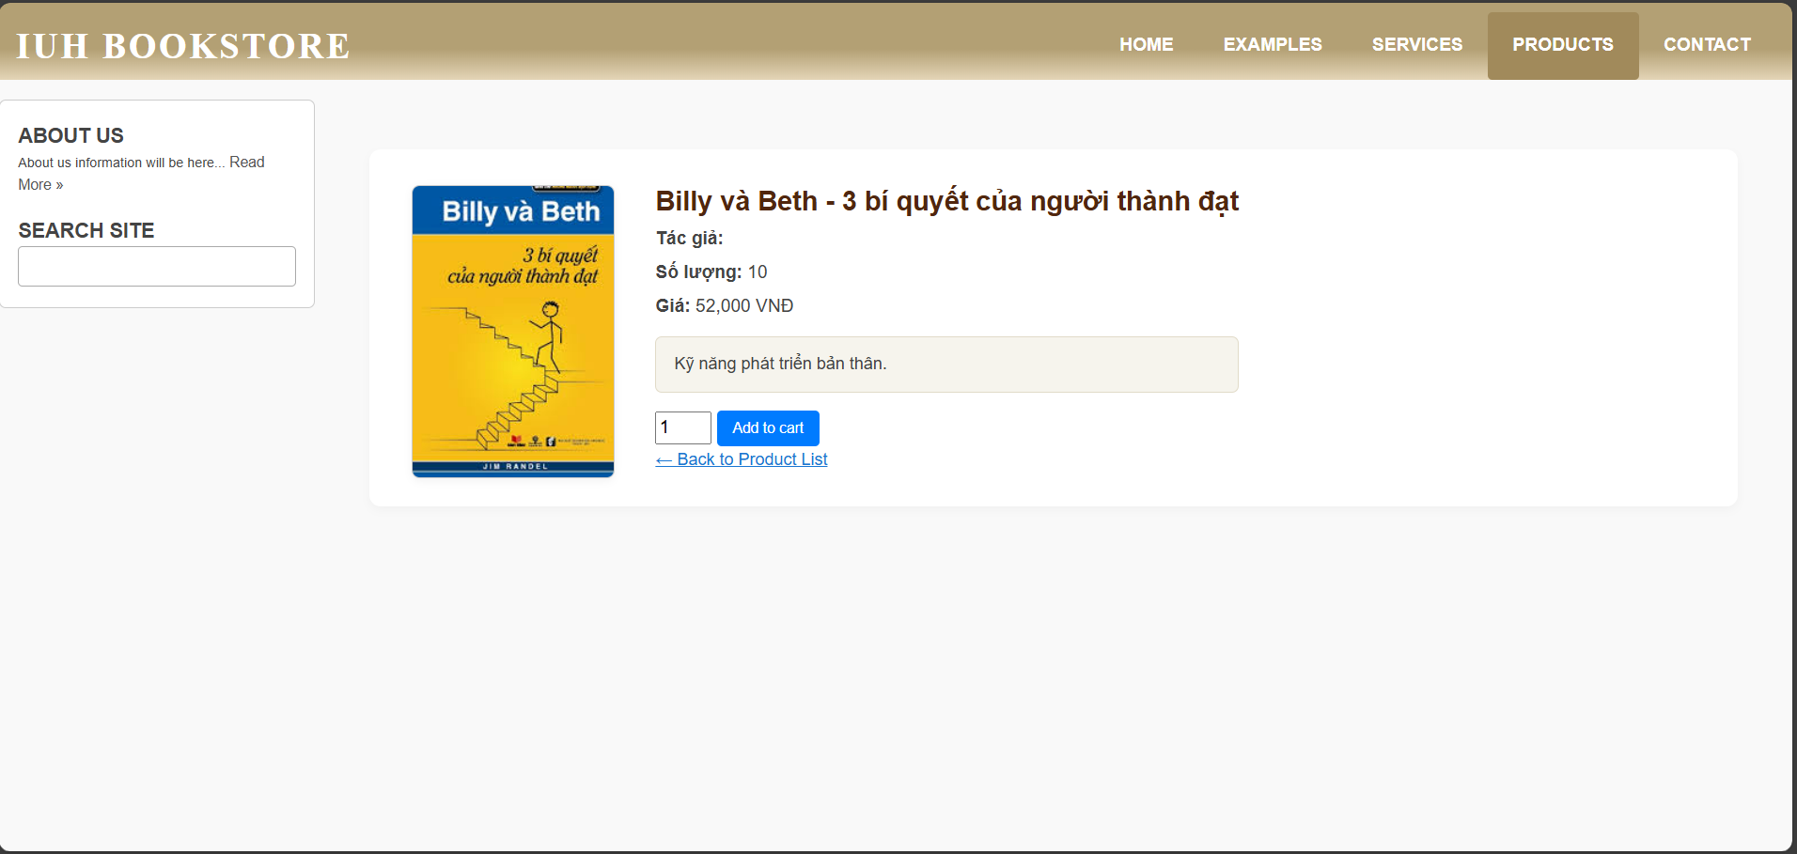

# 3. Giỏ hàng

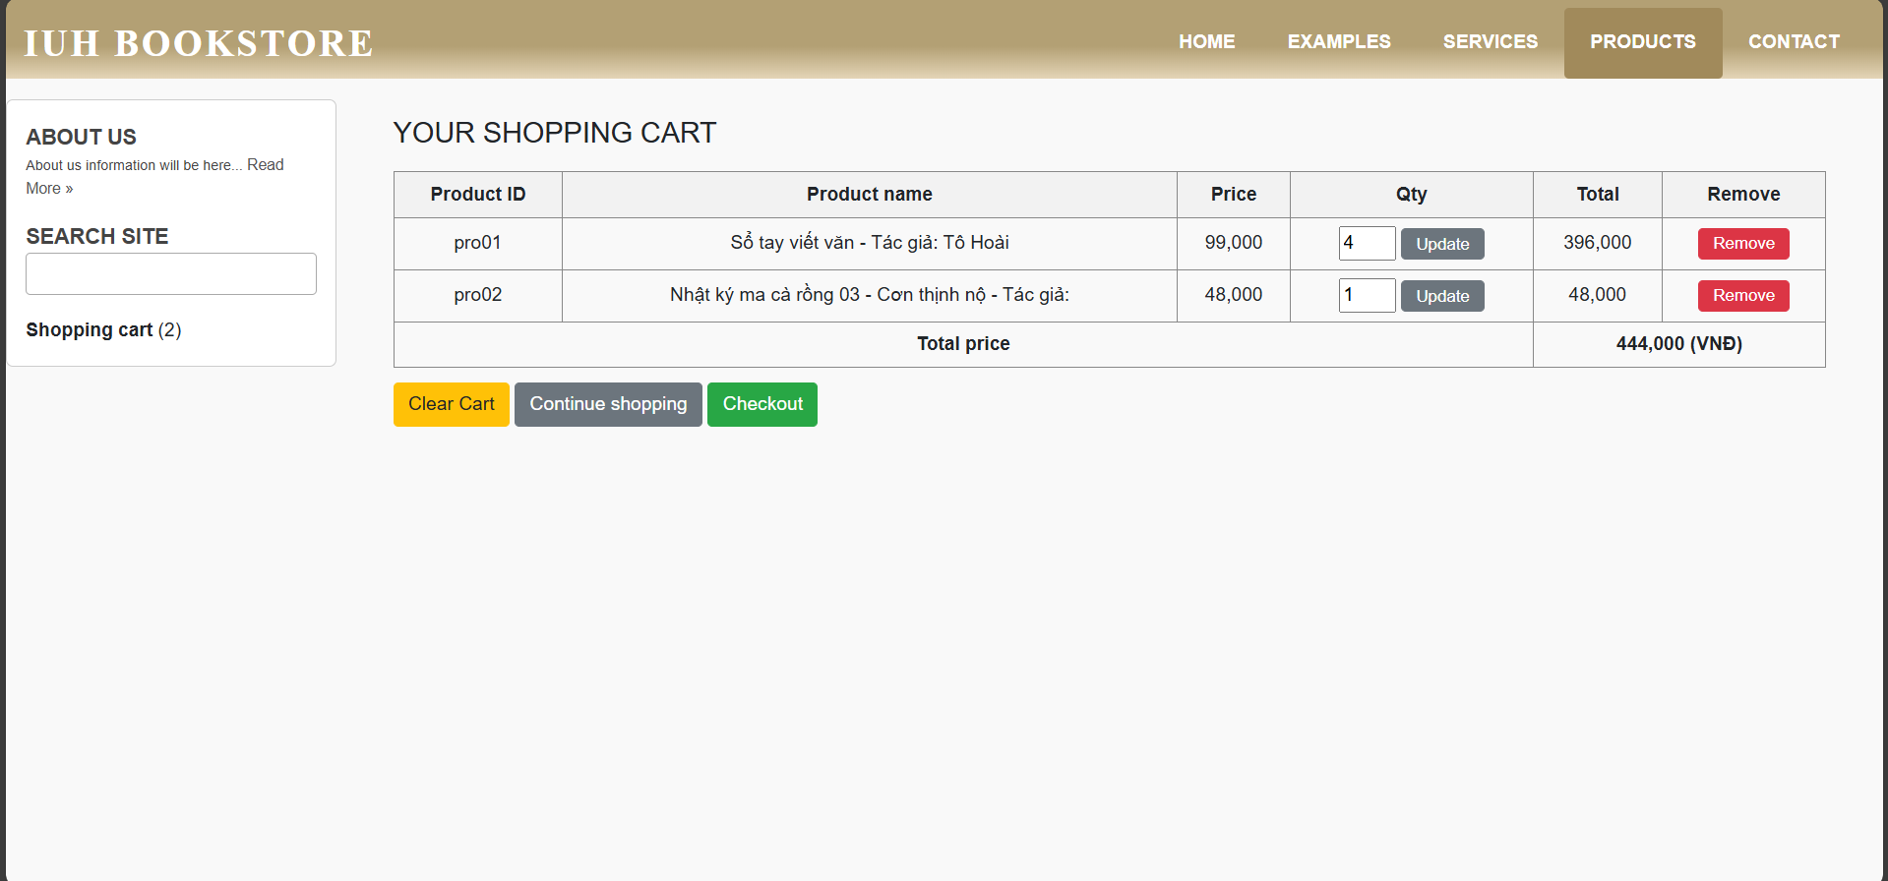

# 4. Thanh toán

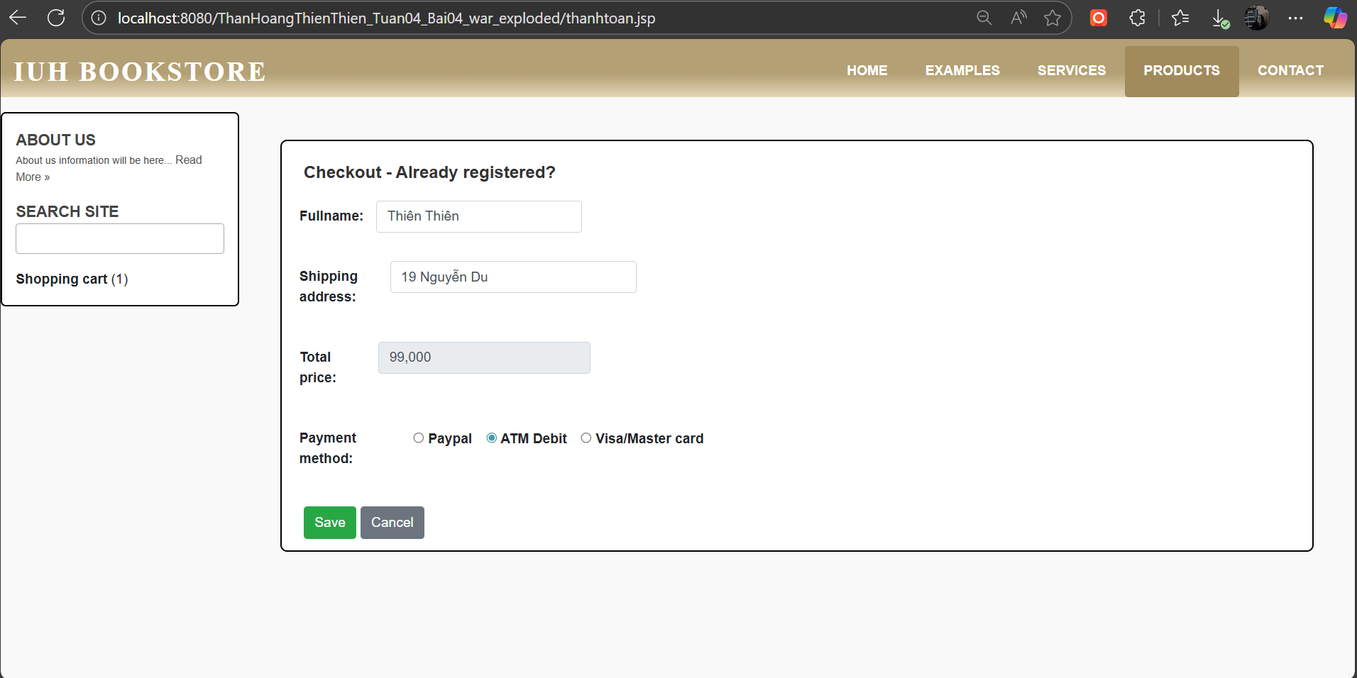

# 5. Tìm theo id

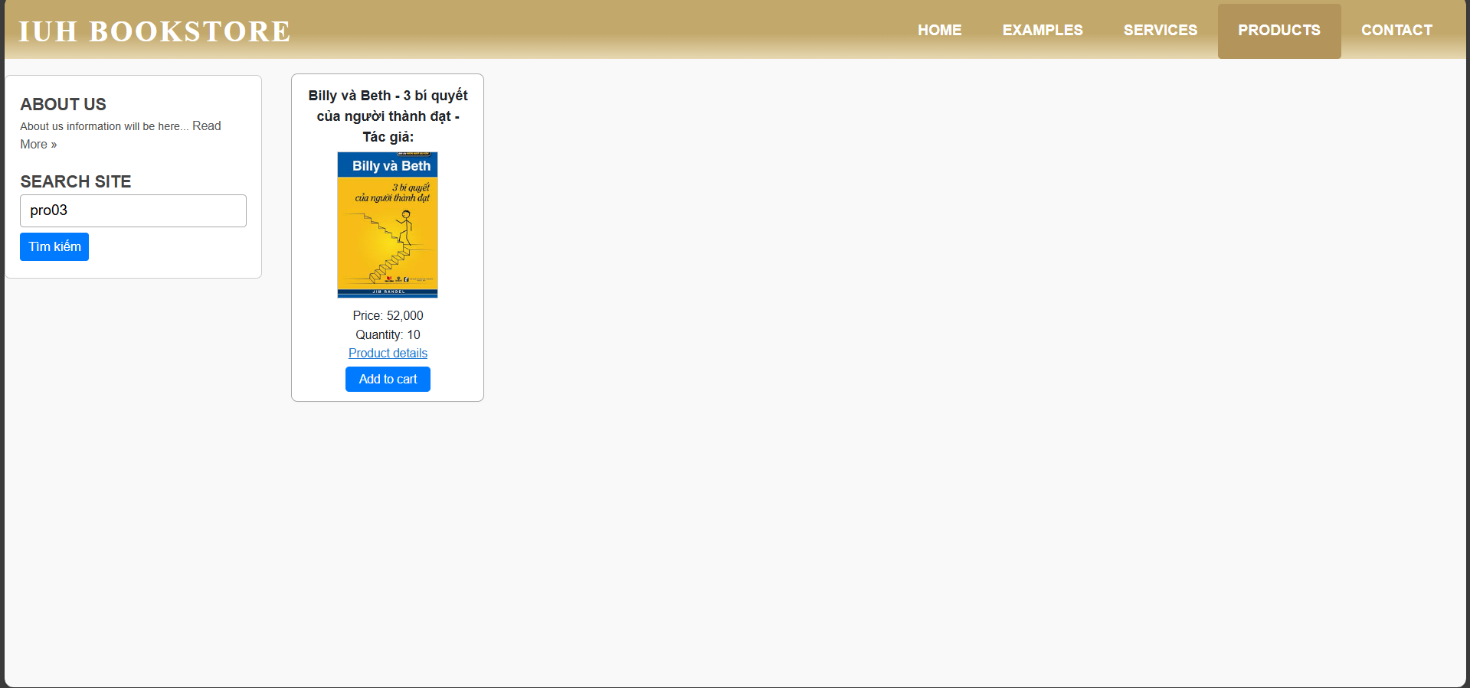

# 6. Tìm theo tên sách

